**程序设计思路**

**DIT-FFT**:

按时间抽取基2 FFT算法，主要基于以下公式：

$$原序列x\left[n\right],定义\left\{\begin{aligned}e\left[n\right]=x\left[2n\right] \\ f\left[n\right]=x\left[2n+1\right]\end{aligned}, 0≤n≤\frac{N}{2}-1\right.$$

$⇒\left\{\begin{aligned}X\left[k\right]=E\left[k\right]+W_{N}^{k}F[k] \\ X\left[k+\frac{N}{2}\right]=E\left[k\right]-W_{N}^{k}F[k]\end{aligned}\right., 0≤k≤\frac{N}{2}-1$

此时可将N个点的DFT,分解成2次N/2个点的DFT。递归的往下分解，即可实现DIT-FFT算法。

程序中未使用递归，由循环实现。首先编写函数invert，将原信号转化为**倒位序**。

同时编写DIT下的蝶形运算函数dit_butterfly，核心代码如下，该函数可实现同址运算。

void dit_butterfly(complex<double> &x1, complex<double> &x2, complex<double> &rotation_factor, complex<double> &y1, complex<double> &y2) {

complex<double> t = x2 * rotation_factor;

y2 = x1 - t;

//可同址运算

y1 = x1 + t;

}

首先得到N/2个2点DFT的结果，再逐渐往上“合并”，得到4，8，…，完整N个点的DFT。核心代码如下：

//获得倒位序

invert(xn, n, Xk);

//m层

for (int i = 0; i < m; i++) {

int N = 1 << (i + 1);

complex<double> Wn(cos(-2 * PI / N), sin(-2 * PI / N));

for (int j = 0; j < n / N; j++) {

//旋转因子

complex<double> Wr = 1.0;

for (int k = 0; k < N / 2; k++) {

//同址运算

dit_butterfly(Xk[j*N + k], Xk[j*N + k + N / 2], Wr, Xk[j*N + k], Xk[j*N + k + N / 2]);

Wr *= Wn;

}

}

}

以8个点的DFT为例，分解流图如下：

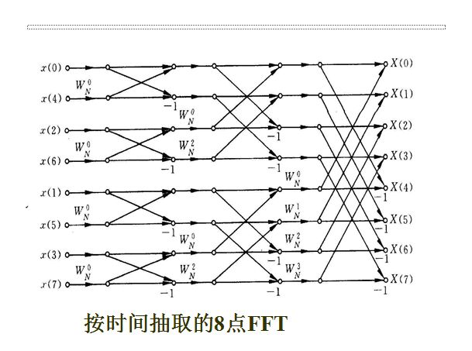

**DIF-FFT**:

按频率抽取基2 FFT算法主要基于以下公式：

$$定义\left\{\begin{aligned}e\left[n\right]=x\left[n\right]+x[n+\frac{N}{2}] \\ f\left[n\right]=[x\left[n\right]-x[n+\frac{N}{2}]]W_{N}^{n}\end{aligned}, 0≤n≤\frac{N}{2}-1\right.$$

$$⇒\left\{\begin{aligned}X\left[2r\right]=E[r] \\ X\left[2r+1\right]=F[r]\end{aligned}, 0≤r≤\frac{N}{2}-1\right.$$

同样的，此时可将N个点的DFT,分解成2次N/2个点的DFT。递归的往下分解，即可实现DIT-FFT算法。

程序中未使用递归，由循环实现。

蝶形运算单元核心代码如下：

void dif_butterfly(complex<double> &x1, complex<double> &x2, complex<double> &rotation_factor, complex<double> &y1, complex<double> &y2) {

//临时变量，用于同址运算

complex<double> t = x1;

y1 = t + x2;

y2 = (t - x2) * rotation_factor;

DIT-FFT算法核心代码如下：

complex<double> *inverted_Xk = new complex<double>[n];

for (int i = 0; i < n; i++) {

inverted_Xk[i] = xn[i];

}

for (int i = 0; i < m; i++) {

int N = n >> i;

complex<double> Wn(cos(-2 * PI / N), sin(-2 * PI / N));

for (int j = 0; j < n / N; j++) {

//旋转因子

complex<double> Wr = 1.0;

for (int k = 0; k < N / 2; k++) {

//同址运算

dif_butterfly(inverted_Xk[j*N + k], inverted_Xk[j*N + k + N/2], Wr, inverted_Xk[j*N + k], inverted_Xk[j*N + k + N/2]);

Wr *= Wn;

}

}

}

//倒位序操作

invert(inverted_Xk, n, Xk);

**运行结果**

分别对L = 2^10,11,12,13,14,15,16的序列x[n]做DFT与FFT.

在不影响结果的情况下，我选择了全1序列作为输入，并输出了FFT结果的前三个分量。运行结果如下（时间以秒为单位）：

N = 2048:

DFT time cost: 1.285, X[0], X[1], X[3]: (2048,0), (-3.84487e-07,-5.6831e-10), (-3.84485e-07,-1.14172e-09)

DIT-FFT time cost: 0.005, X[0], X[1], X[3]: (2048,0), (0,0), (0,0)

DIT-FFT time cost: 0.007, X[0], X[1], X[3]: (2048,0), (0,0), (0,0)

N = 4096:

DFT time cost: 5.074, X[0], X[1], X[3]: (4096,0), (-7.68968e-07,-6.62056e-10), (-7.68966e-07,-1.2901e-09)

DIT-FFT time cost: 0.012, X[0], X[1], X[3]: (4096,0), (0,0), (0,0)

DIT-FFT time cost: 0.013, X[0], X[1], X[3]: (4096,0), (0,0), (0,0)

N = 8192:

DFT time cost: 20.234, X[0], X[1], X[3]: (8192,0), (-1.53795e-06,-5.16295e-10), (-1.53794e-06,-1.32201e-09)

DIT-FFT time cost: 0.026, X[0], X[1], X[3]: (8192,0), (0,0), (0,0)

DIT-FFT time cost: 0.027, X[0], X[1], X[3]: (8192,0), (0,0), (0,0)

N = 16384:

DFT time cost: 80.974, X[0], X[1], X[3]: (16384,0), (-3.07589e-06,-2.02522e-11), (-3.07592e-06,-1.02677e-09)

DIT-FFT time cost: 0.056, X[0], X[1], X[3]: (16384,0), (0,0), (0,0)

DIT-FFT time cost: 0.059, X[0], X[1], X[3]: (16384,0), (0,0), (0,0)

N = 32768:

DFT time cost: 323.783, X[0], X[1], X[3]: (32768,0), (-6.15182e-06,5.05221e-09), (-6.15178e-06,-1.09848e-10)

DIT-FFT time cost: 0.124, X[0], X[1], X[3]: (32768,0), (0,0), (0,0)

DIT-FFT time cost: 0.125, X[0], X[1], X[3]: (32768,0), (0,0), (0,0)

N = 65536:

DFT time cost: 1300.44, X[0], X[1], X[3]: (65536,0), (-1.23035e-05,1.24504e-08), (-1.23036e-05,1.0251e-08)

DIT-FFT time cost: 0.27, X[0], X[1], X[3]: (65536,0), (0,0), (0,0)

DIT-FFT time cost: 0.266, X[0], X[1], X[3]: (65536,0), (0,0), (0,0)

N = 131072:

DFT time cost: 5281.37, X[0], X[1], X[3]: (131072,0), (-2.46037e-05,2.50001e-08), (-2.46034e-05,1.03041e-08)

DIT-FFT time cost: 0.54, X[0], X[1], X[3]: (131072,0), (0,0), (0,0)

DIT-FFT time cost: 0.54, X[0], X[1], X[3]: (131072,0), (0,0), (0,0)

可以发现：直接DFT，DIT-FFT，DIF-FFT的输出结果相同（排除数值计算的误差后），但DFT的运算时间 >> FFT的运算时间。

可以看到，N每增大2倍，DFT的运算时间增加4倍，而FFT的时间仅仅增加1倍。特别是当N >= 32768时，DFT的运算时间长达数分钟至一个多小时，而FFT仅需执行不到1秒，差别极大。由此可见，FFT在N很大时的效率远高于直接FFT。